УДК 621.9
А.И. Иванов¹, Н.В. Петров², М.И. Сидоров²
¹ Московский государственный технический университет им. Н.Э. Баумана,
Москва, 105005, 2-ая Бауманская, 5
² Объединенный институт высоких температур РАН,
111116, Москва, Красноказарменная, 17А (•)
РУКОВОДСТВО по оформлению ТЕЗИСОВ ДОКЛАДОВ
                - Вводные замечания. Настоящее «Руководство...» содержит основные требования к оформлению авторского оригинала тезисов доклада для публикации в Сборнике тезисов докладов XXIV Школы-семинара.
                - Тезисы, не удовлетворяющие требованиям оформления, не рассматриваются.
                - Оформление «Руководства...» полностью моделирует авторский оригинал тезисов. Оно подготовлено с помощью текстового процессора Microsoft Word в виде соответствующего файла. Настройки этого файла (параметры страницы, форматирование колонок, стилей и пр.) можно использовать при подготовке тезисов.
                - Организационные требования. Срок представления тезисов докладов и других материалов — не позднее 15 февраля 2023 г. Рабочий язык конференции — русский.
                - Требования к авторскому оригиналу тезисов. Тексты представляются отпечатанными на лазерном принтере (с разрешающей способностью не ниже 300 точек на дюйм) с одной стороны листа на белой бумаге. Формат бумаги А4 (210×297 мм), ориентация альбомная, текст в две колонки со страницей тезисов форматом А5 (148×210°мм) в каждой колонке.
                - Предельный объем тезисов — на одном листе формата А4 две страницы формата А5.
                - Параметры страницы (размер бумаги, ее ориентация, поля, промежуток между колонками при наборе в две колонки) должны подбираться так, чтобы каждая страница текста размещалась в поле размером 117×171 мм.
                - Основной шрифт — Times New Roman, межстрочный интервал — одинарный.
                - Страницы тезисов доклада не нумеруются.
Структура тезисов:
- УДК (9 пт, обычный);
- список авторов: сначала инициалы, а затем фамилия (10 пт, курсив);
- список организаций, представляющих доклад, (9 пт, обычный);
- Рис. 1. Пример оформления графика и подрисуночной подписи:  - 1 — R=0,73; 2 — R=0,6. | 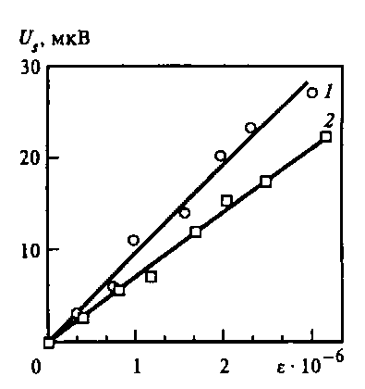

- название доклада (11 пт, полужирный, прописной);
- собственно тезисы — краткое содержание доклада (10 пт, обычный);
- список литературы (при необходимости, 8 пт, обычный);
- название доклада, авторы, организации на английском языке (10 пт, полужирный);
                - Пример оформления графика и подрисуночной подписи (рис. 1). Минимальная толщина линии — 0,5 пт, максимальная — 1,25 пт.; минимальный размер индекса в поле рисунка — 6 пт. Подрисуночная подпись — 9 пт.
                - Справки по вопросам подготовки материалов и участия в работе XXIV Школы-семинара по тел.: +7 (495) 362 55 90 и по E-mail: nchmt@iht.mpei.ac.ru
Список литературы
1. Теплообмен и гидродинамика в каналах сложной формы / Ю.И. Давыдов, Б.В. Дзюбенко, Г.А. Дрейцер и др.; Под ред. В.М. Иевлева. М.: Машиностроение, 1986. 200 с.
2. Суржиков С.Т. Перенос излучением в неоднородных слоях // ТВТ. 1997. Т. 35. № 3. С. 5—8.

A.I. Ivanov ¹, N.V. Petrov ², M.I. Sidorov ²
¹ Bauman Moscow State Technical University,
Russia 105005 Moscow, 2-nd Baumanskaya, 5
² Joint Institute of High Temperature,
Russia, 111116 Moscow, Krasnokazarmennaya, 17A
template for preparing of Extended Abstract

(•) Н.В. Петров, petrov@msu.ru (E-mail одного из авторов)

